Benodigdheden
Potlood
Stiften
Kleurpotloodjes
Lat
Gom
Blad papier
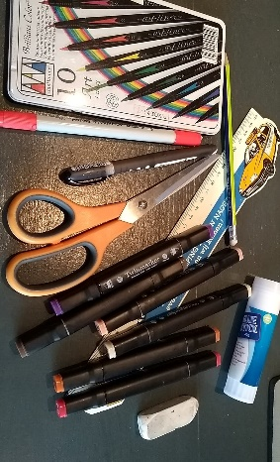

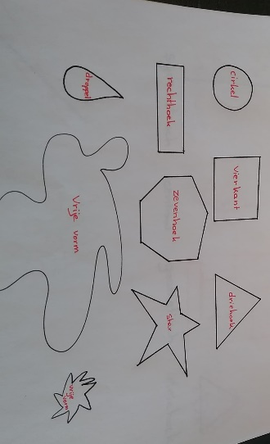
Stap 1
Kies je vormen.
Kies minstens 3 vormen uit de vormen op
mijn blad of maak zelf nog een vorm.

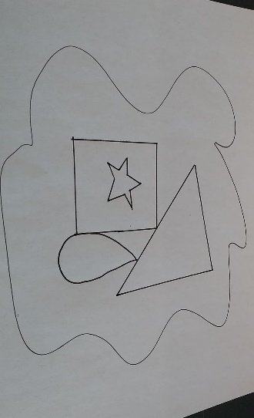
Stap 2
Zet je vormen samen.
Minstens één van de vormen moet in
een andere liggen.

Stap 3
Kies je kleuren.
Je moet complementaire kleuren kiezen,
deze staan tegenover elkaar in de kleurencirkel.
Je kan kiezen tussen groen en rood, blauw en oranje en paars en geel.
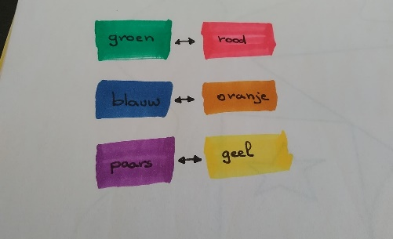

Stap 4
Kleur je logo in.
Kleur je logo in. Elke vorm die in een andere zit
kleur je in een andere kleur.
De ene kleur is voor de figuren,
de andere kleur voor de tussenvormen.
Je kan kleuren met stiften of met kleurtjes

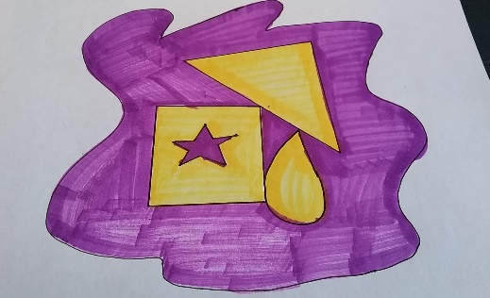

Stap 5
Kies je letters.
Schrijf de naam van je festival op
verschillende manieren.
Kies de mooiste.
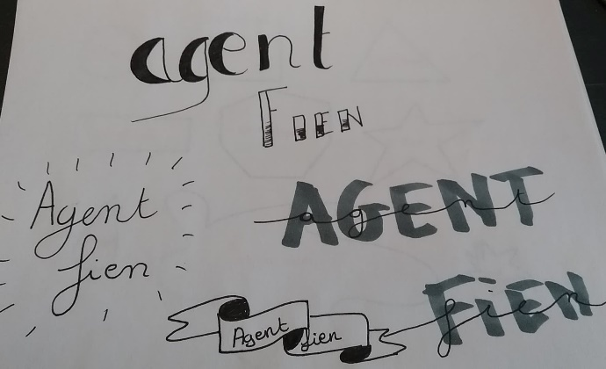

Stap 6
Zet alles samen.
Je kant het nog afwerken met een zwarte stift
of andere kleuren stiften.



